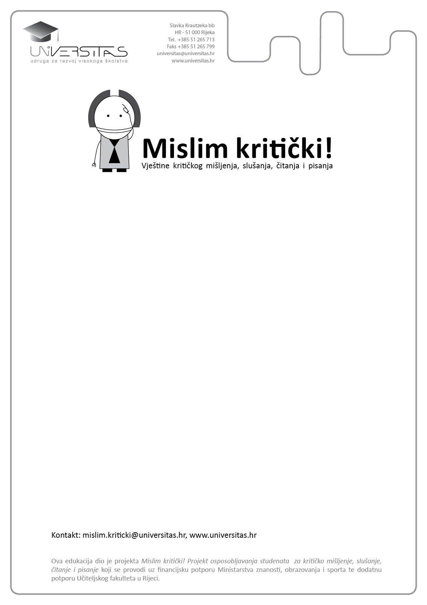

OBRAZAC ZA PRIJAVU
OSOBNI PODACI
Ime i prezime:
Datum rođenja:
E-pošta:
Broj mobitela:
PODACI O STUDIJU
Fakultet:
Smjer:
Godina studija:
Razina studija  (podebljati) |  | (a) preddiplomski  (b) diplomski  (c) integrirani prediplomski i diplomski studij  (d) poslijediplomski
MOTIVACIJA
Što vas je motiviralo za prijavu na ovu edukaciju? (maksimalno 200 riječi)
Kako procjenjujete vašu razvijenost vještina kritičkog mišljenja? (podebljati)
1 2 3 4 5
1- nedovoljno, 2 - dovoljno, 3 - dobro, 4 - vrlo dobro, 5 - izvrsno

